115年度臺中市老舊街區活化整修補助計畫書
臺中市○區○○段○○地號等○筆土地補助計畫案
(臺中市○○區○○路/街○○段○○巷○○號)
審議版/核定版

申請人∶ ○○○
專案負責人： ○○○
連絡電話∶ ○○○
連絡地址∶ ○○○
中華民國 年 月 日
目錄

基本文件 1
115年度臺中市老舊街區活化整修補助計畫 申請書 1
切結書 1
委託書 2
同意補助計畫內容授權書 2
115年度臺中市老舊街區活化整修補助計畫書審議資料表 3
115年度臺中市老舊街區活化整修補助計畫書檢核表 4
意見回應綜理表 7
壹、 辦理緣起 8
一、 辦理緣起 8
二、 申請依據 8
貳、 計畫地區範圍 8
一、 基地基本資料 8
二、 活化基地範圍 9
參、 現況分析 11
一、 周邊地區環境現況 11
二、 建物現況 13
三、 土地與建物權屬清冊表 14
四、 合法建物說明 14
五、 合法建物範圍說明： 15
六、 建築物現況是否有違建/違規物： 15
肆、 施工計畫 16
一、 施工項目列表 16
二、 騎樓連接狀況（需順平） 17
三、 規劃設計圖說 18
伍、 經營活化計畫 26
一、 未來活化目標： 26
二、 經營構想: 26
三、 整體設計構想說明： 26
四、 樓層規劃: 26
五、 回饋計畫說明 27
陸、 財務計畫 28
柒、 實施進度 29
捌、 後續管理維護計畫 30
玖、 預期效益 30
附件冊 31
附件一：土地使用分區證明： 32
附件二：地籍圖：（地政事務所申請） 32
附件三：土地謄本： 33
附件四：建築登記謄本 33
附件五：合法建物證明文件 34
附件六：活化計畫同意書 34
附件七：土地所有權人同意清冊 35
附件八：建物所有權人同意清冊 35
附件九：合法建物測量成果圖 36
附件十：相關證明文件(公司執照暨商業登記、代表人身分證正反面、房屋承租契約) 36
附件十一：原始竣工圖 38

基本文件

115年度臺中市老舊街區活化整修補助計畫
申請書
- 案名：臺中市○區○○段○○地號等○筆土地補助計畫案(臺中市○○區○○路/街○○段○○巷○○號)
- 申請建物範圍及面積：(需逐筆載明所有地號、建號、面積)
  - 土地面積
依土地登記謄本：臺中市○○區○○段○○小段○○地號，共○筆地號，土地總面積共計 平方公尺。
  - 建築物面積
- 依建築物登記謄本：臺中市○○區○○段○○小段○○建號，共○筆建號，建築物總面積共計 平方公尺。
- 經建築主管機關認定之合法建築物，認定函號： ，認定合法建築物面積共計： 平方公尺。
- 土地使用分區：第○商業區
- 申請依據及事項：
依據「115年度臺中市老舊街區活化整修補助計畫」各項規定，申請補助項目： □建物本體暨外部環境改善
□室內裝修
□專業服務費用
申請人(單位)：
蓋大小章
代表人：
身分證字號/統一編號：
連絡地址：
連絡電話：
中華民國 年 月 日

切結書

- 立切結書人(公司) 身分證字號(統一編號) 為申請人，依「115年度臺中市老舊街區活化整修補助計畫」申請補助，茲切結檢附「115年度臺中市老舊街區活化整修補助計畫書(臺中市○○區○○路/街○○段○○巷○○弄○○號)」之計畫書及其應檢附文件，均正確且屬實，其相關法律責任均由立切結書人自行承擔，與貴府無關。

- 上開活化整修補助計畫書及其應檢附文件，如有不實，或經貴府審核未符合「115年度臺中市老舊街區活化整修補助計畫」，或未配合相關審議程序者，同意由貴府撤銷原授予之行政處分，不得異議，亦不得要求任何賠償或補償，恐口說無憑，特立此書。

此致 臺中市政府

立切結書人：
統一編號：
蓋大小章
絡地址：
連絡電話：

中華民國 年 月 日

委託書

茲委託 (設計單位) 全權代表 （申請人） 辦理「115年度臺中市老舊街區活化整修補助計畫( 門牌地址 )」之一切申請手續及出列席本案老舊街區活化整修補助審議事宜。特立委託書如上。

委託單位：
蓋章
公司蓋章
代 表 人：
統一編號：
(身分證字號)
聯絡地址：
聯絡電話：

受託單位：
公司蓋章
蓋章
代 表 人：
統一編號：
聯絡地址：
聯絡電話：

中華民國 年 月 日

同意補助計畫內容授權書

受補助單位對於計畫書圖文內容成果及其智慧財產權，同意授權臺中市政府都發局作為推廣、宣傳使用，並配合主辦機關之相關宣導展示活動，公開發表補助計畫之成果。以達計畫分享資源及擴大本補助計畫成果效益之目的。

此致 臺中市政府

立切結書人：
蓋大小章
統一編號：
連絡地址：
連絡電話：

中華民國 年 月 日
 | 115年度臺中市老舊街區活化整修補助計畫書審議資料表
 | 門牌 | 臺中市○○區○○路/街○○段○○巷○○號
 | 土  地  使  用  及  環  境  設  計  資  料 | 基地地號 |  |  | ○○○ |  |  | 經  費  分  攤 | 項目 |  |  | 金額(元)
 |  |  |  |  |  |  |  |  | 申請補助經費 |  |  | ○○○
 | 土  地  使  用  及  環  境  設  計  資  料 | 基地使用分區 |  |  | ○○○ |  |  | 經  費  分  攤
 |  |  |  |  |  |  |  |  | 自行籌措經費 |  |  | ○○○
 | 土  地  使  用  及  環  境  設  計  資  料 | 基地面積 |  |  | ○○○㎡ |  |  | 經  費  分  攤
 |  |  |  |  |  |  |  |  | 總計畫經費 |  |  | ○○○
 | 土  地  使  用  及  環  境  設  計  資  料 | 總樓地板面積 |  |  | ○○○㎡ |  |  | 經  費  分  攤
 | 土  地  使  用  及  環  境  設  計  資  料 | 屋齡 |  |  | ○○○年 |  |  | 同  意  比  例 | 項目 |  |  |  | 百分比(%)
 | 土  地  使  用  及  環  境  設  計  資  料 | 樓層數 |  |  | 地上 層，地下 層 |  |  | 同  意  比  例 |  |  |  |  | 百分比(%)
 | 土  地  使  用  及  環  境  設  計  資  料 | 各 樓 層  使用概況 |  | 地下層 | 例:地下一層停車空間、變電室、機房、辦公室等。 |  |  | 同  意  比  例 | 土地 |  |  | 面積 | ○○%
 |  |  |  |  |  |  |  |  |  |  |  | 所有權人數 | ○○%
 | 土  地  使  用  及  環  境  設  計  資  料 |  |  | 地面層與低層部 | 例:1F:店鋪、2F-5F:住家。 |  |  | 同  意  比  例 | 合法建築物 |  |  | 面積 | ○○%
 |  |  |  |  |  |  |  |  |  |  |  | 所有權人數 | ○○%
 | 申請  資料 | 申請人 |  |  | ○○○ |  |  | 電話 |  |  | ○○○
 | 申請  資料 | 地址 |  |  | ○○○ |  |  | 傳真 |  |  | ○○○
 | 申請  資料 | 建築設計廠商 |  |  | ○○○ |  |  | 電話 |  |  | ○○○
 | 申請  資料 | 地址 |  |  | ○○○ |  |  | 傳真 |  |  | ○○○
辦理  過程 |  | 過程 |  |  |  | 日期 | 發文文號 |  |  | 備 註
 |  | 1 | 第一階段送件辦理資格申請
 |  | 2 | 委員現勘
 |  | 3 | 檢送第二階段計畫書
 |  | 4 | 召開活化委員會審議會議
 |  | 5 | 檢送活化委員會修正版
 |  | 6 | 核定作業

填表人(申請單位)： 蓋章處： 填表日期： 年 月 日

115年度臺中市老舊街區活化整修補助計畫書檢核表
審查項目 | 說 明 |  |  | 申請人自行檢核結果 |  | 頁碼 | 備註
基本文件 | 115年度臺中市老舊街區活化整修補助計畫申請書 |  |  | □已符合 | □未符合 | ○
基本文件 | 切結書 |  |  | □已符合 | □未符合 | ○
基本文件 | 委託書 |  |  | □已符合 | □未符合 | ○
基本文件 | 同意補助計畫內容授權書 |  |  | □已符合 | □未符合 | ○
基本文件 | 115年度臺中市老舊街區活化整修補助計畫書審議資料表 |  |  | □已符合 | □未符合 | ○
基本文件 | 115年度臺中市老舊街區活化整修補助計畫書檢核表 |  |  | □已符合 | □未符合 | ○
基本文件 | 意見回應綜理表 |  |  | □已符合 | □未符合 | ○
壹、 辦理緣起 | 一、辦理緣起 | 說明辦理本案之理由。 |  | □已符合 | □未符合 | ○
壹、 辦理緣起 | 二、申請依據 | 載明依據「115年度臺中市老舊街區活化整修補助計畫」規定辦理。 |  | □已符合 | □未符合 | ○
貳、計畫地區範圍 | 一、基地基本資料 | 說明申請標的位置及基本資料，並清楚表達與周邊地區關係。 |  | □已符合 | □未符合 | ○
貳、計畫地區範圍 | 二、活化基地範圍 | 檢附申請標的申請位置示意圖、地籍套繪圖、建築物地籍套繪、土地使用分區套繪圖(資料需與現況相符)。 |  | □已符合 | □未符合 | ○
參、現況分析 | 一、周邊地區環境現況 | 1.說明本案周邊概況 |  | □已符合 | □未符合 | ○
參、現況分析 | 一、周邊地區環境現況 | 2.檢附申請標的周圍土地使用現況照片，並應清楚標示位置及名稱(拍攝鄰近申請標的範圍之道路與沿街面現況)。 |  | □已符合 | □未符合 | ○
參、現況分析 | 一、周邊地區環境現況 | 3.檢附申請標的公共設施分布示意圖，並應清楚標示圖名(圖面上須標示公共設施名稱)。 |  | □已符合 | □未符合 | ○
參、現況分析 | 一、周邊地區環境現況 | 4.檢附申請標的500公尺範圍內交通系統示意圖，並應清楚標示圖名(至少標明主要幹道、次要幹道等重要交通系統軸線，並標示路名、路寬等現況)。 |  | □已符合 | □未符合 | ○
參、現況分析 | 二、建物現況 | 1.載明本案建築物基本資料，包含門牌號碼、建築物數、屋齡、建築物結構、建築物樓高、建築物使用現況等項目。 |  | □已符合 | □未符合 | ○
參、現況分析 | 二、建物現況 | 2.檢附建築物現況照片，並應清楚標示圖名及拍攝日期(包含正立面照、各樓層內部照片)。 |  | □已符合 | □未符合 | ○
參、現況分析 | 三、土地及合法建築物權屬 | 1.載明本案範圍內土地產權分布狀況，如：座落位置、面積、所有權人數及同意比率等，並檢附土地權屬清冊表，且與謄本登載資料相符。 |  | □已符合 | □未符合 | ○
參、現況分析 | 三、土地及合法建築物權屬 | 2.載明本案合法建築物座落位置、樓地板面積、所有權人人數及同意比率等，並檢附合法建築物權屬清冊表，且與謄本登載資料相符。 |  | □已符合 | □未符合 | ○
參、現況分析 | 四、合法建物說明 | 須填妥相關建物資料，包含建築物登記謄本、 使用執照、建築物認定函號與合法面積 |  | □已符合 | □未符合 | ○
參、現況分析 | 五、合法建物範圍說明： | 檢附房屋合法範圍（申請補助範圍） |  | □已符合 | □未符合 | ○
參、現況分析 | 六、 建築物現況是否有違建/違規物 | 檢附建築物現況是否有違建/違規物。 |  | □已符合 | □未符合 | ○
肆、施工計畫 | 一、施工項目 | 1.載明施工項目內容，包含建築物立面拉皮、室內牆面裝修工程等本補助計畫規定之項目。 |  | □已符合 | □未符合 | ○
肆、施工計畫 | 一、施工項目 | 2.檢附「115年度臺中市老舊街區活化整修補助計畫施工項目表」，內容包含補助項目(建物本體暨外部環境改善、室內裝修)、施工項目(需能對應財務計畫)及是否申請補助等三種欄位。 |  | □已符合 | □未符合 | ○
肆、施工計畫 | 二、騎樓連接狀況（需順平） | 檢附建築物騎樓順平後的現況，並說明順平騎樓方式。 |  | □已符合 | □未符合 | ○
肆、施工計畫 | 三、規劃設計圖說(需能對應財務計畫) | (1)載明本案整建、修建或室內修繕之概念及內容。 |  | □已符合 | □未符合 | ○
肆、施工計畫 | 三、規劃設計圖說(需能對應財務計畫) | (2)檢附建築物活化整修相關設計構想圖(比例尺：1/500)，設計圖應包含立面圖、平面圖、剖面圖、室內透視圖及原使用面積對照圖等，並清楚標示整修樓層之尺寸、構造、材質及色彩，並於設計圖說清楚標示本局提供之標示牌(實際尺寸約20cm*20cm)嵌掛位置。 |  | □已符合 | □未符合 | ○
伍、經營活化計畫 | 一、未來活化目標 | 說明計畫目標。 |  | □已符合 | □未符合 | ○
伍、經營活化計畫 | 二、 經營構想 | 包 含建物歷史照片或在地故事性等，與說明以下項目  店名/場所名稱：  營運項目與產品：  預計開始營運日期：  每日經營時間： |  | □已符合 | □未符合 | ○
伍、經營活化計畫 | 三、 整體設計構想說明 | 說明對於本案建築整體設計的發想與設計說明 |  | □已符合 | □未符合 | ○
伍、經營活化計畫 | 四、樓層規劃 | 說明本案的樓層與用途規劃以及補助範圍 |  | □已符合 | □未符合 | ○
伍、經營活化計畫 | 五、回饋計畫 | 載明本案應提供之回饋事項，具體承諾公益公共作為。 |  | □已符合 | □未符合 | ○
陸、財務計畫 | 1.詳細載明施工及設計費用、材料費用、項目、單價及額度並列入經費概算及單價分析表(並能與設計圖說之施工項目相對應)，如涉及核准補助應依規詳列工程項目及費用。 |  |  | □已符合 | □未符合 | ○
陸、財務計畫 | 2.檢附補助項目檢核表。 |  |  | □已符合 | □未符合 | ○
柒、實施進度 | 1.載明本案核准後各階段實施進度。 |  |  | □已符合 | □未符合 | ○
柒、實施進度 | 2.檢附本案實施進度表。 |  |  | □已符合 | □未符合 | ○
捌、後續管理維護計畫 | 載明本案後續管理維護計畫，包含工程保固事項、維護項目、管理單位及維護計畫與經費來源等事宜。 |  |  | □已符合 | □未符合 | ○
玖、預期效益 | 載明本案整修前後效益評估比較。 |  |  | □已符合 | □未符合 | ○
附件冊 | 一、土地使用分區證明書 |  | 已於附件冊檢附本案申請報核日前6個月內之土地使用分區證明書。 | □已符合 | □未符合 | ○
附件冊 | 二、地籍圖謄本 |  | 已於附件冊檢附本案申請報核日前6個月內之地籍圖謄本。 | □已符合 | □未符合 | ○
附件冊 | 三、土地登記謄本 |  | 已於附件冊檢附本案申請報核日前6個月內之土地登記簿謄本。 | □已符合 | □未符合 | ○
附件冊 | 四、建物登記謄本 |  | (1)已於附件冊檢附本案申請報核日前6個月內之建物登記簿謄本。 | □已符合 | □未符合 | ○
附件冊 | 五、合法建物證明) |  | 已於附件冊檢附合法建物證明、建物保存登記證明或已領得使用執照證明。 | □已符合 | □未符合 | ○
附件冊 | 六、活化計畫同意書 |  | 檢附活化計畫同意書 | □已符合 | □未符合 | ○
附件冊 | 七、土地所有權人同意清冊 |  | 檢附相關土地所有權人同意清冊 | □已符合 | □未符合 | ○
附件冊 | 八、建物所有權人同意清冊 |  | 檢附建物所有權人同意清冊 | □已符合 | □未符合 | ○
附件冊 | 九、合法建物相關文件 |  | 合法建物測量成果圖 | □已符合 | □未符合 | ○
附件冊 | 十、相關證明文件 |  | 1.公司執照暨商業登記。 | □已符合 | □未符合 | ○
附件冊 |  |  | 2. 代表人身分證正反面。 | □已符合 | □未符合 | ○
附件冊 |  |  | 3.如為承租戶，須提供租約影本。 | □已符合  □免檢附 | □未符合 | ○
附件冊 | 十一、原始竣工圖 |  | 已於附件冊檢附本案使用執造竣工圖說或經現場測繪之現況圖說。 | □已符合  □免檢附 | □未符合 | ○

申請人確認無誤（用印加簽名）：

意見回應綜理表
(臺中市○○區○○路/街○○段○○巷○○弄○○號)
依據臺中市政府都市發展局○○○年○○月○○日○○○字第○○○號函辦理
項次 | 審查意見內容 | 申請人處理方式或回應 | 頁碼
1
2
3
4
5

辦理緣起
- 辦理緣起
為配合臺中大車站計畫，活化臺中火車站周邊老舊街區，改善本市老舊街屋之外部景觀，透過建物本體及外部環境改善、室內裝修，以促進街區之活化再生，特訂定「115 年度臺中市老舊街區活化整修補助計畫」。

- 申請依據
依據臺中市政府都市發展局公告載明依據「115年度臺中市老舊街區活化整修補助計畫」規定辦理。以本市中區及其周邊部分西區、南區、東區為補助範圍(整體範圍由五權路、林森路、忠孝路、復興東一街、雙十路、公園路以內作為申請範圍)，且屋齡達30年以上之合法建築物為補助範圍及標的。
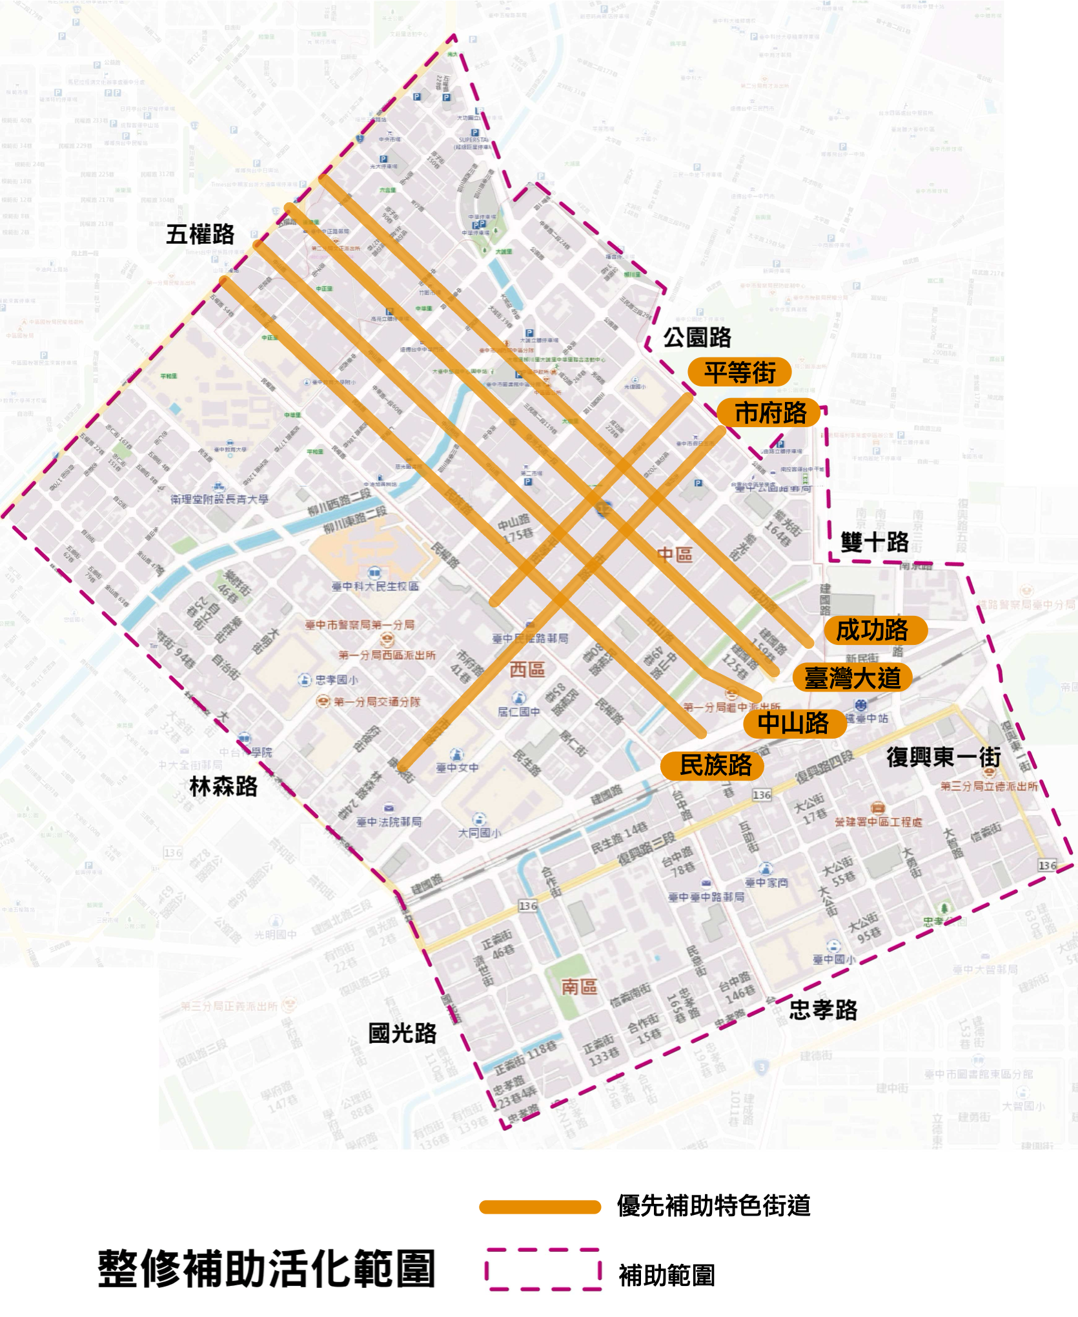
本案位置：○○區○○路/街○○段○○巷○○弄○○號

計畫地區範圍

- 基地基本資料

- 申請標的位置：位於○○區，由○○街、○○路、○○路所圍成之街廓範圍內。
- 老屋地址：○○區○○路/街○○段○○巷○○弄○○號
- 座落地號：○○區○○段○○小段○○、…地號共○○筆土地，土地面積合計約○○平方公尺。
- 房屋建號：
依建築物登記謄本：臺中市○○區○○段○○小段○○建號，共○筆建號，建築物總面積共計 ○○○○ 平方公尺。
- 都市計畫土地使用分區：○○區。

- 活化基地範圍

圖2-1土地使用分區圖 (1:500)

圖2-2 申請位置示意圖 (門牌圖資：158空間資訊網1:500)

圖2-3地籍圖 (1:500)

圖2-4建築物地籍套繪 (1:500)

現況分析
- 周邊地區環境現況
- 基地範圍半徑五百公尺內土地使用現況：
（交通系統現況/公共設施現況/觀光景點等地區發展狀況說明）
周邊公共設施及觀光景點分布圖（500m）

列點說明：
交通系統現況/公共設施現況/觀光景點等地區發展狀況說明
- 周邊地區環境照片
照片位置標示圖(google空照圖)
1號視角：○○路望向○○路方向（拍攝日期○○）
2號視角：:○○路望向○○路方向（拍攝日期○○）

- 建物現況
  - 門牌號碼：臺中市○區○路○號
  - 建築物數：共 ○○ 幢，○○ 棟，○○ 戶。
  - 民國： 年興建，證明文件：詳附件冊四-建物謄本
  - 建築物樓高：地上 層樓，地下 層樓， 棟
  - 建築物使用狀況：
  - 建築物整體照片：
衛星空照圖 (google空照圖)

1號視角：建築物現況外觀
2號視角：建築物現況外觀近照（如不足可自行新增）

- 土地與建物權屬清冊表
土地權屬清冊表
序號 | 登記  次序 | 權利  範圍 | 持分面積(m²) | 所有權人 | 是否同意參與老舊街區活化整修補助計畫 | 同意老舊街區活化整修補助計畫土地面積(m²)
ＯＯ段ＯＯ小段地號ＯＯＯＯ-ＯＯＯＯ
1 | ○ | ○○○ | ○○○ | ○○○ | 同意 | ○○○
合計 | ○人 |  | ○○○ | ○○○ | ○○○ | ○○○
排除 | ○人
總計 | ○人 |  |  |  | ○人同意
同意比例 |  |  |  |  | 100% | ○○○(m²)

合法建築物權屬權屬清冊表
序號 | 建物標示部 |  |  | 建物所有權部 |  |  | 是否同意參與老舊街區活化整修補助計畫 | 同意老舊街區活化整修補助計畫建物面積(m²)
序號 | 建號 | 建物門牌號碼 | 面積  (m2) | 所有權人/管理人 | 權利範圍 | 建物持分面積(m2) | 是否同意參與老舊街區活化整修補助計畫 | 同意老舊街區活化整修補助計畫建物面積(m²)
1 | ○ | ○○○ | ○○○ | ○○○ | ○○ | ○○○ | 同意 | ○○○
合計 | ○人 |  | ○○○ | ○○○ |  | ○○○ |  | ○○○
排除 | ○人
總計 | ○人 |  |  |  |  |  | 人同意
同意比例 |  |  |  |  |  |  | 100% | ○○○(m²)

- 合法建物說明
  - 依建築物登記謄本：臺中市○區○○段○小段○○建號，共○筆建號，建築物總面積共計 平方公尺。
  - 使用執照：
  - 經建築主管機關認定之合法建築物，認定函號： ，認定合法建築物面積共計： 平方公尺。
圖：房屋合法證明 （使用執照）

- 合法建物範圍說明：

圖：合法建物範圍說明（申請補助範圍）

- 建築物現況是否有違建/違規物：
違規事項處理方式說明：
違規事項 | 照片 | 處理方式
- ○○○ |  | □ 有拆除整理計畫  □ 僅自費美化或修繕  □ 不處理
- ○○○ |  | □ 有拆除整理計畫  □ 僅自費美化或修繕  □ 不處理

施工計畫
- 施工項目列表

補助項目 |  | 施工項目（需對應預算表） | 數量 | 單價 | 總價 | 項目經費
Ａ項目：建物本體外部改善 | 建物外部防水或外掛物之清除 | A-1 ＯＯＯＯ | 88 | 800 | 70,400 | 70,400
Ａ項目：建物本體外部改善 | 外牆面材復舊修補或更新 | A-2 ＯＯＯＯ | 90 | 1,700 | 153,000 | 527,000
Ａ項目：建物本體外部改善 | 外牆面材復舊修補或更新 | A-4 ＯＯＯＯ | 29 | 2,000 | 58,000 | 527,000
Ａ項目：建物本體外部改善 | 外牆面材復舊修補或更新 | A-5 ＯＯＯＯ | 22 | 2,000 | 44,000 | 527,000
Ａ項目：建物本體外部改善 | 外牆面材復舊修補或更新 | A-7 ＯＯＯＯ | 85 | 1,700 | 144,500 | 527,000
Ａ項目：建物本體外部改善 | 外牆面材復舊修補或更新 | A-8 ＯＯＯＯ | 75 | 1,700 | 127,500 | 527,000
Ａ項目：建物本體外部改善 | 窗戶復舊或更新 | A-6 ＯＯＯＯ | 3 | 28,000 | 84,000 | 84,000
Ａ項目：建物本體外部改善 | 外露管線更新及修整(含既有空調主機位置調整與美化) | 無
Ａ項目：建物本體外部改善 | 騎樓地坪復舊修補或更新 | 無
Ａ項目：建物本體外部改善 | 構件除(防)鏽 | 無
Ａ項目：建物本體外部改善 | 照明 | 無
Ａ項目：建物本體外部改善 | 綠化 | A-9 ＯＯＯＯ | 40 | 1250 | 50,000 | 310,000
Ａ項目：建物本體外部改善 | 綠化 | A-10 ＯＯＯＯ | 40 | 1250 | 50,000 | 310,000
Ａ項目：建物本體外部改善 | 綠化 | A-11 ＯＯＯＯ | 40 | 1000 | 40,000 | 310,000
Ａ項目：建物本體外部改善 | 綠化 | A-12 ＯＯＯＯ | 1 | 170,000 | 170,000 | 310,000
Ａ項目：建物本體外部改善 | 其他有利於展現歷史街區及舊屋風貌項目 | A-3 ＯＯＯＯ | 1 | 18,600 | 18,600 | 18,600
Ｂ項目：室內裝修 | 分間牆裝修 | 無
Ｂ項目：室內裝修 | 天花板裝修 | 無
Ｂ項目：室內裝修 | 內部牆面裝修 | 無
Ｂ項目：室內裝修 | 內部地坪裝修 | 無
Ｂ項目：室內裝修 | 營業用裝潢(不含家電及移動式家具) | 無
Ｂ項目：室內裝修 | 其他有利於展現歷史老屋風貌項目 | 無
工程費用合計 |  |  |  |  |  | 1,010,000
C項目：專業服務費用 | 建築師、室內設計或裝修業者執行專業之設計服務費用 | C-1 ＯＯＯＯ | 1 | 100,000 | 100,000 | 100,000
C項目：專業服務費用 | 相關申辦雜項執照、室內裝修許可、消防許可以及使用執照或保存登記等之行政規費 | 無
合計 |  |  |  |  |  | 1,110,000

- ：依照經費表歸類補助項目，並填寫數量單價 (繳交資料後請刪除本文字)

- 騎樓連接狀況（需順平）
□ 現況為順平
提供照片佐證  （左側） | 提供照片佐證  （右側）
左側騎樓 | 右側騎樓

- 現況不順平（順平方式說明如下）
勾選此項請附上現況平面圖
（順平視個案需求自行調整，勾選此項請填寫順平方式說明於此。）

- 規劃設計圖說
- 平面圖(如不足可自行新增細部設計圖)
※更新前平面圖(現況)
原始竣工圖
需標示清楚尺寸、比例尺、圖名

※更新平面圖
（依照個案樓層數，自行新增圖面）
需標示清楚「所有項目」之施作範圍
「尺寸」、「材質」、「圖樣」、「數量」
並有比例尺、圖名，如不足可視情況增加「細部詳圖」，以利審查

- 立面圖(如不足可自行新增細部設計圖)
※更新前立面圖(現況)
需標示清楚尺寸、比例尺、圖名

※ 更新後立面圖
（依照個案樓層數，自行新增圖面）
需標示清楚「所有項目」之施作範圍
「尺寸」、「材質」、「圖樣」、「數量」
並有比例尺、圖名，如不足可視情況增加「細部詳圖」，以利委員審查
設計圖說清楚標示本局提供之標示牌(實際尺寸約20cm*20cm)嵌掛位置。

- 剖面圖 (如不足可自行新增細部設計圖)
※ 更新後剖面圖
（依照個案樓層數，自行新增圖面）
需標示清楚「所有項目」之施作範圍
「尺寸」、「材質」、「圖樣」、「數量」
並有比例尺、圖名，如不足可視情況增加「細部詳圖」，以利委員審查

- 立面模擬圖
※各角度更新模擬圖，細部圖(至少6-8 張不同視角與細節，以利委員審查)

※包含與左右兩側建照片 | ※包含與左右兩側建物之街景合成圖
更新前正立面 | 更新後模擬圖

- 室內模擬圖
如無室內項目施作項目則免附
位置角度示意圖 | 視角1
視角2 | 視角3

經營活化計畫
- 未來活化目標：

（依照個案規劃自行填寫。）

- 經營構想:
- 店名/場所名稱：○○○
- 營運項目與產品：○○○
- 預計開始營運日期：○○○
- 每日經營時間：○○○

- 整體設計構想說明：

（依照個案規劃自行填寫。）

- 樓層規劃:

 | 樓層 | 用途規劃 | 補助範圍
 | ○樓
 | ○樓

- 回饋計畫說明

項目 | 回饋項目 | 回饋說明 | 次數 | 單價 | 金額
 | (1)地點:  (2)時間:月  (3)人數:預計O人次  (4)日期: |  | O場次 |  | OOO元
 | (1)地點:  (2)時間:月  (3)人數:預計O人次  (4)日期: |  | O場次 |  | OOO元
完工後6個月執行完畢 |  |  |  | 回饋價值共 OOO元
1.活動請於辦理前1週通知都發局。
2.完工後營運6個月內完成所有回饋項目。辦理完成後，將辦理活動之活動紀錄…等佐證資料，作為請款流程依據。

※備註：
本計畫申請人應同意受補助案之相關文件及成果報告等資料，無償授權予主辦機關作為非營利目
的之公開發表與利用，並配合主辦機關之相關宣導展示活動，公開發表補助計畫之成果。依據地
方議題提出可回應的空間回饋計畫，並進行回饋時數進行說明。提供議題參考如下：
A.都市再生推廣：多元城市生活想像推廣/體驗活動，或搭配臺中市都市發展局活動
B.藝文體驗活動：與在地文化相關的主題藝文體驗
C.社區營造培力：由在地社區組織辦理的公共分享型課程或活動
D.協力其他老屋改造相關串連分享自身專業與活動

財務計畫

補助項目檢核表
項目 | 建物本體暨外部環境改善 | 室內  裝修 | 總工程  費用 | 專業服務費 | 總經費
預算分配 | 1,350,820 | 574,450 | 1,925,270 | 150,000 | 2,075,270
補助款 | 945,574 | 402,115 | 1,347,689 | 150,000 | 150,000
自籌款 | 405,246 | 172,335 | 577,581 | 0 | 0
百分比(%) | 70.2% | 29.8% | 100% | - | -
補助款 | 1,347,689 (佔70%) |  |  | 150,000 | 1,497,689
自籌款 | 577,581 (佔30%) |  |  | 0 | 577,581
合計 | 1,925,270 (100%) |  |  | 150,000 | 2,075,270
※備註：
1. 申請人須自行籌措至少總工程費用30%。（算式577,581/1,925,270=30 %）
2. 同時申請建築物本體外部改善工程及室內裝修工程，建物本體外部改善工程需大於總工程費用之70%。（算式1,350,820/1,925,270=70.2%）
3.補助總經費上限為150萬元（本案為1,497,689元）

- 紅字處請自行填寫 (繳交資料後請刪除本文字)
施工費用說明表
項次 | 工程項目 | 單位 | 數量 | 單價(元) | 總價(元) | 備註
A-1 | ＯＯＯＯ | 組 | 88 | 800 | 70,400 | 計算詳見:建築物側立面圖  正面6單元，側立面5單元  高度8單元(6+5)x8=88單元
A-2 | ＯＯＯＯ | m2 | 90 | 1,700 | 153,000 | 尺寸計算：  8*10.74=85.9，含損料約90 m2  每單位單價分析:  ＯＯＯＯ：600元/m2  ＯＯＯＯ：900元/m2  ＯＯＯＯ：200元/m2
A-3 | ＯＯＯＯ | 式 | 1 | 18,600 | 18,600 | 含箱體拆遷及管線位移
A-4 | ＯＯＯＯ | m2 | 29 | 2,000 | 58,000 | 尺寸計算：  每單位單價分析:
A-5 | ＯＯＯＯ | m2 | 22 | 2,000 | 44,000 | 尺寸計算：  每單位單價分析:
A-6 | ＯＯＯＯ | 組 | 3 | 28,000 | 84,000 | 單價分析
A-7 | ＯＯＯＯ | m2 | 85 | 1,700 | 144,500 | 尺寸計算：  每單位單價分析:
A-8 | ＯＯＯＯ | m2 | 75 | 1,700 | 127,500 | 尺寸計算：  每單位單價分析:
A-9 | ＯＯＯＯ | m2 | 40 | 1250 | 50,000 | 尺寸計算：  每單位單價分析:
A-10 | ＯＯＯＯ | m2 | 40 | 1250 | 50,000 | 尺寸計算：  每單位單價分析:  詳設計圖
A-11 | ＯＯＯＯ | m2 | 40 | 1000 | 40,000 | 尺寸計算：  每單位單價分析:
A-12 | ＯＯＯＯ | 式 | 1 | 170,000 | 170,000 | 單價分析
A-外部立面環境改善合計： |  |  |  |  | 1,010,000
Ｂ-1 | ＯＯＯＯ
B-2 | ＯＯＯＯ
B-3 | ＯＯＯＯ
B-室內裝修合計： |  |  |  |  | 0
C-01 | 設計規劃費 | 式 | 1 | 100,000 | 100,000
C、專業服務費用合計： |  |  |  |  | 1,110,000
總工程費用(不含專業服務費) |  |  |  |  | 1,010,000元
計畫總經費(含專業服務費) |  |  |  |  | 1,110,000元
計畫補助金額： |  |  |  |  | 800,000元

- 紅字處請自行填寫，請務必寫清楚單價分析，以利委員審查 (繳交資料後請刪除本文字)

實施進度
- 載明本案核准後各階段實施進度。

本案預計工期：OO日

- 檢附本案實施進度表
時間 | 114年 |  |  |  |  |  |  |  |  | 115年
工作項目 | 4 | 5 | 6 | 7 | 8 | 9 | 10 | 11 | 12 | 1 | 2 |  | 3 |  | 4 |  | 5
活化整修計畫書送件
臺中市老舊街區活化整修補助小組審查
小組初審後修改補正
活化整修計畫核定
申請動工
施工
完工及成果備查
營業日期
備註：
1.依實際進度修正。
2.開工時間依市府核定時間為主。
3.完工申報時間依市府核定時間為主。

後續管理維護計畫
- 工程保固
（請依照個案實際情形自行填寫。）

二、維護項目
（請依照個案實際情形自行填寫。）

預期效益
整修前：
（請依照個案實際情形自行填寫。）

整修後：
（請依照個案實際情形自行填寫。）

附件冊

附件一：土地使用分區證明：

附件二：地籍圖：（地政事務所申請）

附件三：土地謄本：

附件四：建築登記謄本

附件五：合法建物證明文件

附件六：活化計畫同意書
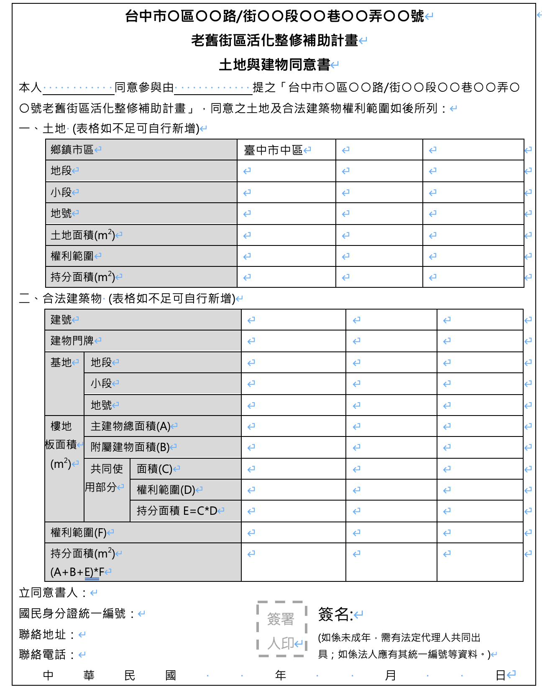

附件七：土地所有權人同意清冊
土地所有權人清冊
序號 | 標示部 |  |  | 所有權部 |  |  |  | 他項權利部 |  |  |  |  | 備註
序號 | 地段 | 地號 | 面積  (m2) | 登記次序 | 所有權人/管理人 | 權利範圍 | 持分面積 | 權利種類 | 他項權利人 | 債務人 | 設定義務人
合計 |  |  |  |  |  |  |  | - | - | - | -
同意參與之土地所有權人清冊
編號 | 土地所有權人／管理機關 | 地號 | 土地持分面積(m²) | 是否同意補助計畫 | 補助計畫土地面積(m²)
1
2
3
4
5
合計 | ○○人 |  |  | ○人同意
排除 | ○○人
總計 | ○○人
同意比例 |  |  |  | ○○% | ○○%

附件八：建物所有權人同意清冊
合法建物所有權人清冊
編號 | 標示部 |  |  |  | 所有權部 |  |  |  | 他項權利部 |  |  |  | 備註
編號 | 建號 | 建物門牌號碼 | 面積  (m2) | 座落地號 | 登記次序 | 所有權人/管理人 | 權利範圍 | 持分面積(m2) | 權利種類 | 他項權利人 | 債務人 | 設定義務人 | 備註
合計 |  |  |  |  |  | - |  |  | - | - | - | -
同意參與之合法建築物所有權人清冊
編號 | 建物所有權人／管理機關 | 建號 | 建物權利面積(m2) | 是否同意補助計畫 | 補助計畫建物面積(m2)
1
2
3
4
5
合計 | ○○人 |  |  | ○人同意
排除 | ○○人
總計 | ○○人
同意比例 |  |  |  | ○○% | ○○%

附件九：合法建物測量成果圖

附件十：相關證明文件(公司執照暨商業登記、代表人身分證正反面、房屋承租契約)

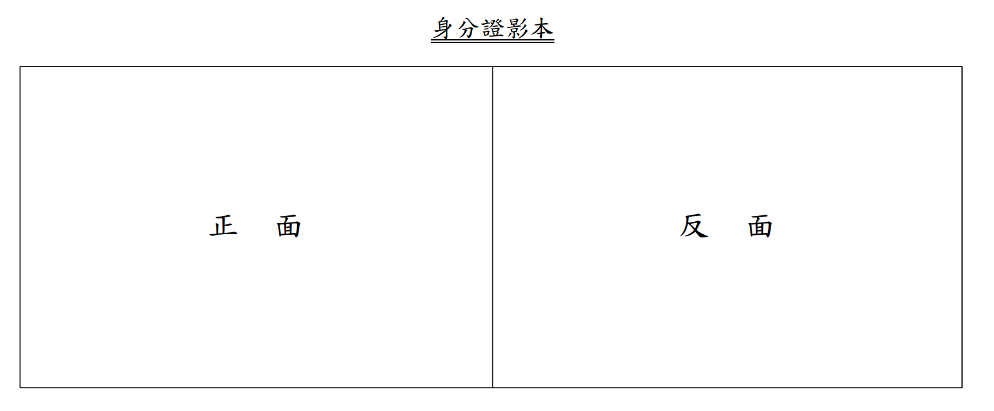

附件十一：原始竣工圖

